
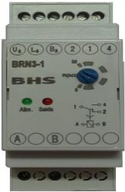
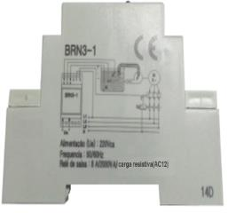
MATERIAIS ELÉTRICOS PARA AUTOMAÇÃO INDUSTRIAL EM BAIXA TENSÃO
Pag. 1
Controlador de nível de líquido
BRN3-1
Os controladores de nível de líquido (Não Inflamáveis) referência BRN3-1 são comumente usados
para o controle de nível e do fluxo de líquidos condutores em tanques localizados em plantas
industriais e aplicações domésticas.
Aplicações
Controle de reservatórios, tanques de armazenamento, estações de tratamento, envasadores de
líquido, caixas d'água, etc.
BRN3-1 Controlador de nível de líquido
Pag. 2
Princípios de funcionamento
Utilizando-se de três eletrodos (não fornecidos) onde: "U5" = nível superior; "L6" = nível inferior; "B8" - referência; monitora o
nível máximo e o nível mínimo do líquido a ser controlado.
Nota: o eletrodo de referência "B8" deve ser instalado abaixo do nível mínimo a fim de determinar com precisão o nível inferior.
Se o recipiente é feito de um material não condutor, o eletrodo "B8" deve ser usado; pode ser substituído pela carcaça do
reservatório se este for condutor.
Devido à tensão entre os eletrodos "L6" e "B8", quando o líquido interliga ambos, há circulação de corrente de acordo com a
condutividade elétrica dos líquidos, quando o líquido descobrir o eletrodo "L6", cessa a circulação de corrente, que irá detectar o
nível mínimo. O mesmo processo ocorre para o nível máximo entre "U5" e "B8".
A sensibilidade R (kΩ) (isto é, a resistência entre os eletrodos) pode ser ajustada para 5-50 kΩ para diferentes líquidos por meio do
knob no frontal do aparelho.
O contato de saída LIGA quando o líquido atinge o eletrodo de nível superior (U5).
O contato de saída é desativado (OFF) quando o eletrodo de nível inferior "L6" não está mais em contato com o líquido (a fim de
evitar que o sistema funcione com os recipientes vazios).
A saída LED no frontal do painel acende quando o relé está na posição (ON) ligado.
Dados técnicos
Precauções para a instalação e utilização segura
Caso não siga essas instruções pode resultar em morte ou ferimentos graves.
• Desconecte toda a alimentação antes de trabalhar no equipamento.
• Quando o dispositivo está conectado à rede, não remover o frontal do aparelho.
• Não tente limpar o dispositivo com solvente; limpar o aparelho com um pano seco.
• Verifique as conexões de terminais corretamente ao fazer a fiação.
• A manutenção do aparelho deve ser executada por prestador de serviço competente.
• Nenhuma responsabilidade é garantida pelo fabricante ou qualquer de suas subsidiárias por quaisquer consequências
decorrentes do uso inadequado deste material.
Reservamos o direito de alterar as características e especificações sem prévio aviso.
Faixa de Operação (Ue): | 220V ou 380Vca
Frequência nominal (f): | 60Hz
Contatos de Saída: | 1NF / NA – I=8A (AC12) – P=2000VA (220Vca)
Sensibilidade R (kΩ): | ajustável 5~50kΩ
Luz de aviso: | LED (Alimentação/saída) no frontal do aparelho
Temperatura ambiente: | -5°C a 50°C
Montagem em: | placa ou perfil DIN (35mm)
Grau de Proteção: | IP20
Dimensões: | Largura = 35mm; Altura = 90mm; Profundidade = 58mm.
Peso: | 0,25Kg

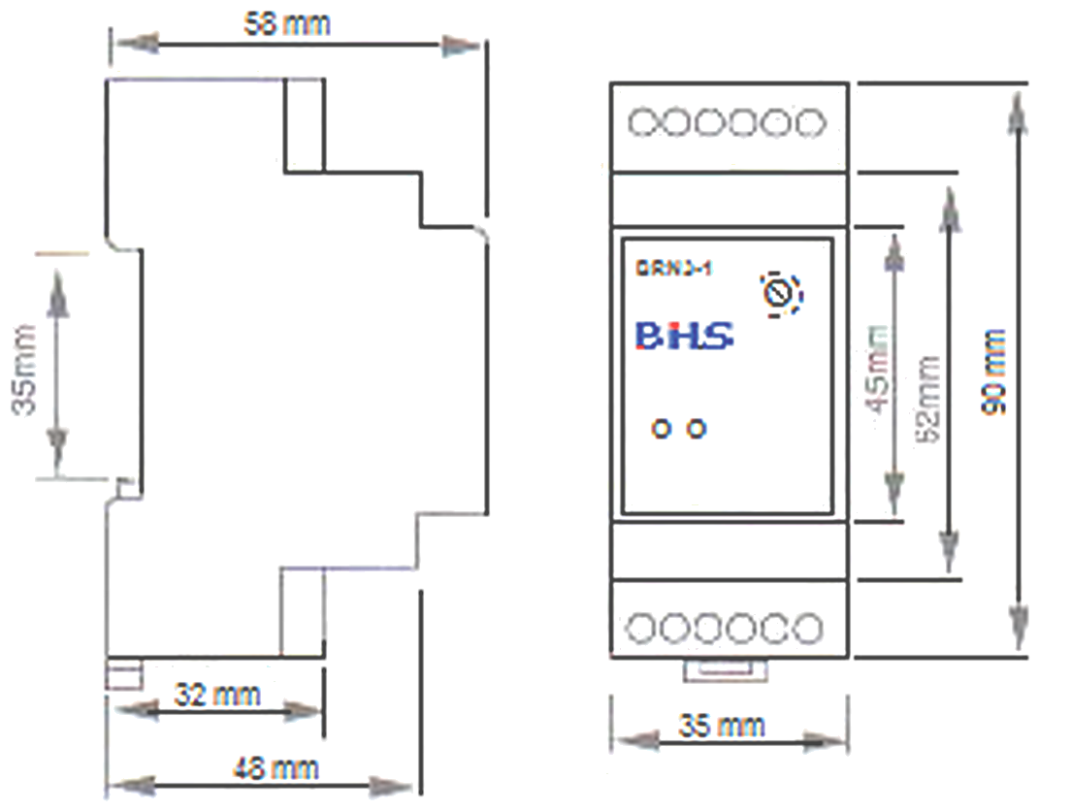
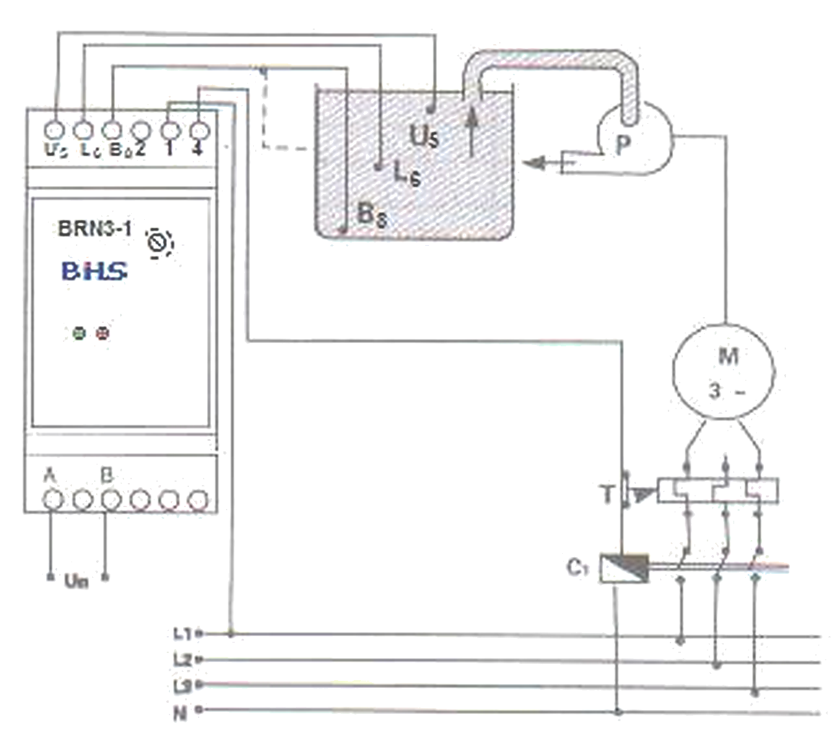
BRN3-1 Controlador de nível de líquido
Pag. 3
Dimensões
Esquema de ligações
Reservamos o direito de alterar as características e especificações sem prévio aviso.
Garantia
O prazo de garantia contra defeitos de fabricação, devidamente comprovado, é de 12 (doze) meses a contar da data da Nota fiscal de
faturamento, ou um período de 18 (dezoito) meses após a data gravada no aparelho. A garantia não abrangerá estragos e avarias
decorrentes de acidentes, por choques mecânicos, instalações inadequadas ou ocorrências causadas por terceiros. A negligência,
imperícia ou imprudência na manutenção e uso impróprio ou inadequado como também exposição do produto em condições impróprias
de temperatura e umidade e também a armazenagem inadequada não serão cobertos pela garantia.
Para eventuais análise, enviar o produto com a nota fiscal de remessa para o endereço da BHS, juntamente com um descritivo de uso
(esquema funcional; tensão de operação; corrente de emprego ou potência da carga; temperatura ao redor do relé, etc).
Despesas e riscos de transporte, ida e volta, correrão por conta do usuário. A BHS não se responsabiliza por eventuais danos indiretos,
perdas e danos, prejuízos e lucros cessantes decorrentes.
Contato Tel: (11) 2081-8168
WhatsApp / vendas: (11) 98324-0256 ; (11) 98368-0032
Email: comercial@bhseletronica.com.br
www.bhseletronica.com.br

